1. Corrige les mots tordus dans le tableau.
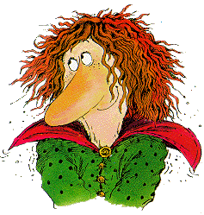
Mot tordu | Véritable mot
tomber salade
repasser le singe
de belles lisses poires
une toiture de course
une boue de secours
une jeune flamme
des braises des bois
un petit pois
pages 4, 5, 6
pages 4, 5, 6

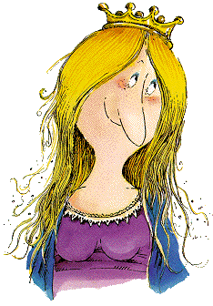
- Qui dit quoi ? Relie par un trait :

« Je suis institutrice. »
« Les petits bois, on les mange. »
« Vous souffrez de mots de tête. »
« Quelle tuile ! »
« Que diriez-vous d’une promenade ? »
« Je vais vous soigner. »

- Ecris le nom de la princesse : ----------------------------
Quel est son métier ?------------------------------------
Où travaille-t-elle ?--------------------------------------
- Souligne la bonne réponse
Le prince se décide à se marier :
● parce que son singe est triste.
● parce qu’il est très malade.
● pour qu’on lui raconte des histoires.
La princesse emmène le prince dans son école :
● pour lui apprendre à lire.
● pour soigner ses mots.
● pour que ses élèves se moquent de lui.
- Réponds par Vrai ou Faux :
Les parents de Motordu veulent qu’il se marie.
Motordu rencontre la princesse Grandécole.
Motordu retourne à l’école.

